МБУ ДО ЦДО «Ступени» г.Сочи
Педагог дополнительного образования: Фролова Е.А.
Урок на тему: «Создание коллажа в графическом редакторе Gimp»
Этапы урока

Этап урока | Время | Деятельность учителя | Деятельность ученика | Формируемые результаты | Возможные  используемые инструменты
1.Организационный | 1 | Приветствие группы, проверка учащихся к готовности к уроку. | педагог | умение организовывать учебное сотрудничество и совместную деятельность с педагогом и сверстниками
2.Цель и задачи | 1 | «Понятие коллажа»  1.Формировать понятие коллажа;  2.Учить строить композиции;  3.Развивать аналитические способности и умения проводить исследование;  4.Развивать пространственное воображение и мышление;  5.Развивать умение выстраивать диалог. |  |  | Слайд 1
3.Мотивация к учебной деятельности | 2 | Что можете сказать о работах художников-коллажистов? | Обучающиеся рассматривают слайд, дают ответы | владение первичными навыками анализа и критичной оценки получаемой информации;  умение самостоятельно определять цели своей деятельности на занятии;  формирование и развитие способности к самооцениванию и самоконтролю. | Слайд 2-4
4.Актуализация знаний и фиксация затруднений в деятельности.  Открытие нового знания. | 3 | Организация работы с лексическим значением слова (коллаж). Актуализация знаний о симметрии. | - Дети вспоминают смысл перечисляемых учителем терминов, пытаются их объяснить или понять объяснения сверстников или учителя. | Метапредметные и личностные результаты:  Продолжение формирования умения:  - проводить анализ объектов с целью выделения признаков (существенных, несущественных);  - проводить синтез как составление целого из частей, в том числе самостоятельно достраивая, восполняя недостающие компоненты;  - выбирать основания и критерии для сравнения, классификации объектов;  - подводить под понятия, выводить следствия;  - устанавливать причинно-следственные связи;  - строить логические цепи рассуждений;  - выдвигать гипотезы и их обосновывать. | Слайд 6 Ответы на вопросы по слайдам 7-10
5.Обобщение и систематизация знаний  Организация деятельности по закреплению и применению знаний и умений по образцу и в измененной ситуации с целью их безошибочного применения | 13 | Организация работы детей за компьютерами и выполнение ими практической работы | За компьютерами учащиеся:  Выполняют действия по алгоритму  Особое внимание уделяется приёмам сохранения промежуточных результатов. | Метапредметные и личностные результаты:  умение самостоятельно планировать пути достижения целей, в том числе альтернативные, осознанно выбирать наиболее эффективные способы решения (ещё пример) учебных и познавательных задач.  умение соотносить свои действия с планируемыми результатами, осуществлять контроль своей деятельности в процессе достижения результата, определять способы действий в рамках предложенных условий и требований, корректировать свои действия в соответствии с изменяющейся ситуацией;  владение первичными навыками анализа и критичной оценки получаемой информации; ответственное отношение к информации с учетом правовых и этических аспектов ее распространения; развитие чувства личной ответственности за качество окружающей информационной среды.  Предметные результаты:  Работа в программе Paint, умение использовать инструменты, шаблоны. | Слайд 11  Работа  в программе Gimp.
6.Физ. минутка (пауза релаксации) | 1 | Организация физ минутки | Выполнение физ минутки | Развитие умения самоконтроля и самоорганизации. | Повторяют за учителем зарядку для глаз.  Слайд 12.
7.Применение знаний и умений в новой ситуации | 18 | Выполнение работы |  | Метапредметные и личностные результаты:  умение самостоятельно планировать пути достижения целей, в том числе альтернативные, осознанно выбирать наиболее эффективные способы решения (ещё пример) учебных и познавательных задач.  умение соотносить свои действия с планируемыми результатами, осуществлять контроль своей деятельности в процессе достижения результата, определять способы действий в рамках предложенных условий и требований, корректировать свои действия в соответствии с изменяющейся ситуацией;  владение первичными навыками анализа и критичной оценки получаемой информации; ответственное отношение к информации с учетом правовых и этических аспектов ее распространения; развитие чувства личной ответственности за качество окружающей информационной среды.  Предметные результаты:  Работа в программе Paint умение использовать инструменты, эффекты, шаблоны. | Слайд 13  Работа в программе GIMP
8.Контроль усвоения, обсуждение допущенных ошибок и их коррекция | 2 | Проверка работ, коррекция, исправление ошибок, помощь ребятам в завершении работ | Исправляют ошибки, корректируют работу | Умение критично относиться к своей деятельности, и исправление ошибок,  развитие способности к самооцениванию и самоконтролю. | Работа в программе GIMP
9.Рефлексия (подведение итогов) | 2 | коррекция, исправление ошибок | Показывают свои работы друг другу, рассказывают про свои задумки, дают разъяснения – что символизирует их логотип. Объясняют, каким образом, с помощью каких инструментов они создали тот или иной фрагмент | Умение критично относиться к своей деятельности, и исправление ошибок,  развитие способности к самооцениванию и самоконтролю. | Работа в программе GIMP
10.Анализ и содержание итогов работы, формирование выводов по изученному материалу | 1 | Опрос | Демонстрируют свои знания и умения по работе в программе Paint | Метапредметные и личностные результаты:  Продолжение формирования умения:  - проводить анализ объектов с целью выделения признаков (существенных, несущественных);  - проводить синтез как составление целого из частей, в том числе самостоятельно достраивая, восполняя недостающие компоненты;  - выбирать основания и критерии для сравнения; | Слайд 14  Задания и вопросы  Что такое коллаж?  - Какими способами можно создать коллаж документе?  - Какие инструменты вы использовали?
11. Домашнее задание | 1 | Продумать еще варианты симметрии в природе и в повседневной жизни | Запись домашнего задания в тетрадях. | Развитие умения самоорганизации. | Записать в тетради симметричные объекты

Ход урока

Организационный этап (5 мин.)
Здравствуйте, ребята, сегодня на занятии мы создадим коллаж в программе Gimp.
Оборудование и материалы: компьютер, интерактивная доска, карточки с правилами на столах, карточки с разными картинками, клей, фломастеры, белая и цветная бумага.
Описание упражнения: педагог просит детей по очереди назвать, что можно делать в компьютерном зале, а что нельзя. Совместно с обучающимися вспоминает и закрепляет правила работы за компьютером.

Вводная часть (5 мин.)
- Педагог. Коллаж… Что означает это слово?
Ребята дают свои ответы…
- Коллаж это (от фр. coller — приклеивание) — приём в искусстве, соединение в одном произведении подчёркнуто разнородных элементов (различных по происхождению, материальной природе, контрастных по стилю и т. п.). Коллаж особенно характерен для искусства XX века. В изобразительном искусстве коллаж заключается в создании живописных или графических произведений путём наклеивания на какую-либо основу предметов и материалов, отличающихся от основы по цвету и фактуре. Коллажем также называется произведение, целиком выполненное в этой технике. Развитие искусства коллажа в XX веке связывают с именами Жоржа Брака и Пабло Пикассо, Х. Гриса.
(Слайды 1-4)

1.2.Актуализация субъективного опыта
Педагог. -В компьютерной графике коллаж тоже можно составить, и вызывает особый интерес.
(Слайды 6-10)
С помощью коллажа можно создавать открытки, логотипы, эмблемы, баннеры, красивые композиции.
Основной этап (35 минут).
Изучение нового материала.

1. Откройте картинку «Главная» в окне редактирования GIMP. Для этого найдите картинку в папке «Создание коллажа» где она хранится на компьютере, наводите на неё курсор и нажмите правую клавишу мышки. В открывшемся меню выбираем команду Открыть с помощью GIMP (рис. 1).

Рис. 1
Картинка откроется в окне редактирования GIMP.
2. Откройте панель "Диалог слоёв", выполнив команду Окна – Прикрепляющиеся диалоги – Слои.
Откроется панель "Диалога слоёв", где картинка показана, как слой "Фон" (рис. 2)
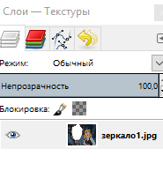
Рис. 2
3. Уберите белый фон в рамочке, и замените его на прозрачный фон.
Для этого выберите инструмент Выделение смежных областей . Параметры инструмента установите так, как показано на рис. 3
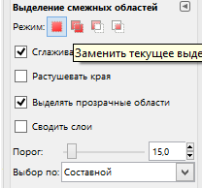
Рис. 3
Наведите курсор на серединку белого фона в рамочке и щёлкнем левой клавишей мышки, чтобы белый фон был выделен.

Чтобы исправить дефекты и убрать серую полосу вдоль рамочки справа, которые не попали в выделение, добавьте их к текущему выделению.
На панели инструментов включите инструмент выделения Лассо , и активируйте режим "Добавить к текущему выделению" (рис. 4).
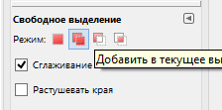
Рис. 4
Наведите курсор на белый фон таким образом, чтобы дефект выделения оказался в добавляемом выделении, и щёлкнем левой клавишей мышки. Появится первый узел выделения. Далее можно нажать левую клавишу мышки и не отпуская ёё, обвести аккуратно область которую нужно добавить к текущему выделению. Либо увеличьте масштаб окна редактирования до 200% и маленькими прямыми линями обведите нужную область. Для этого отведите немного курсор от первого узла и щёлкните левой клавишей мышки. Появится второй узел выделения и линия соединяющая с первым узлом (рис. 5).
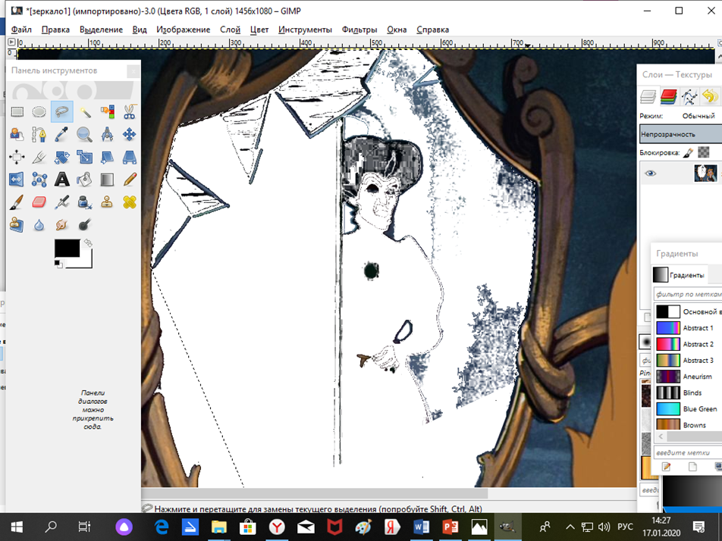
Рис. 5
Маленькими отрезками, каждый раз щёлкая левой клавишей мышки, обведите добавляемое выделение (рис. 6).
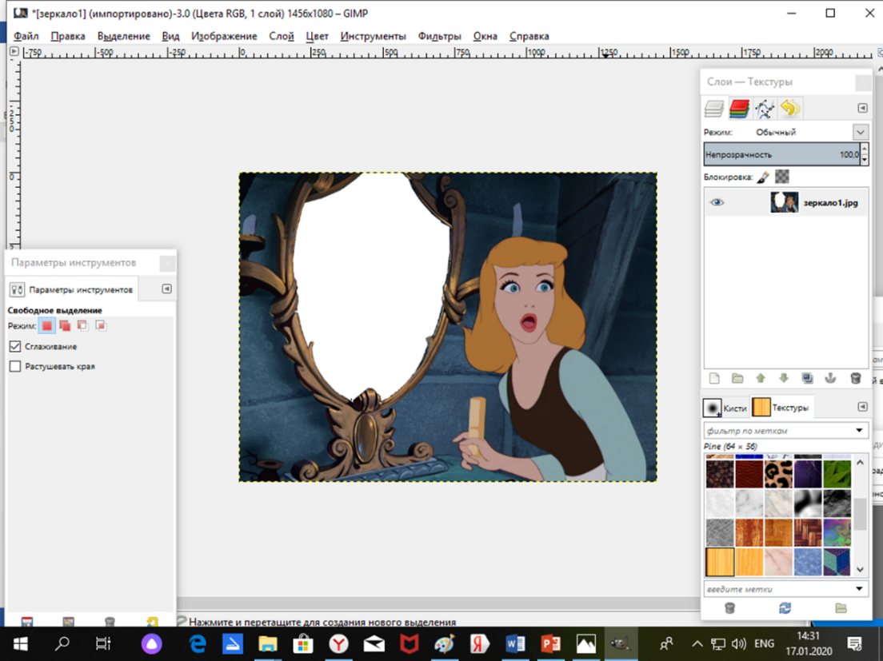

Рис.6
4. Включите прозрачность картинки.
Выполните команду Слой – Прозрачность – Добавить альфа-канал. Вырежьте белый слой, выполнив команду Меню "Правка – Вырезать.
Если функция Добавить альфа-канал не доступна, сразу вырезайте белый фон.
В результате, вместо белого фона внутри рамочки появится прозрачный слой (рис.7).
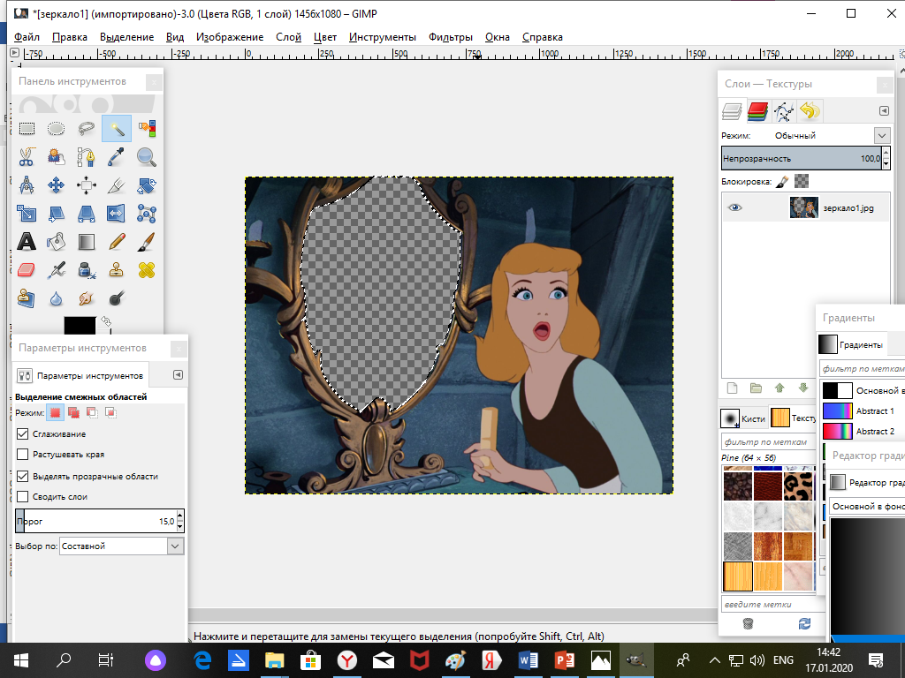
Рис. 7
5. Снимите выделение, выполнив команду Выделение – Снять.
6. Теперь откройте картинку «Дополнительная» как слой.
Для этого выполните команду Файл – Открыть как слои, в появившемся окне найти картинку «Дополнительная». Поверх старой картинки в окне редактирования появится новая (рис. 9).
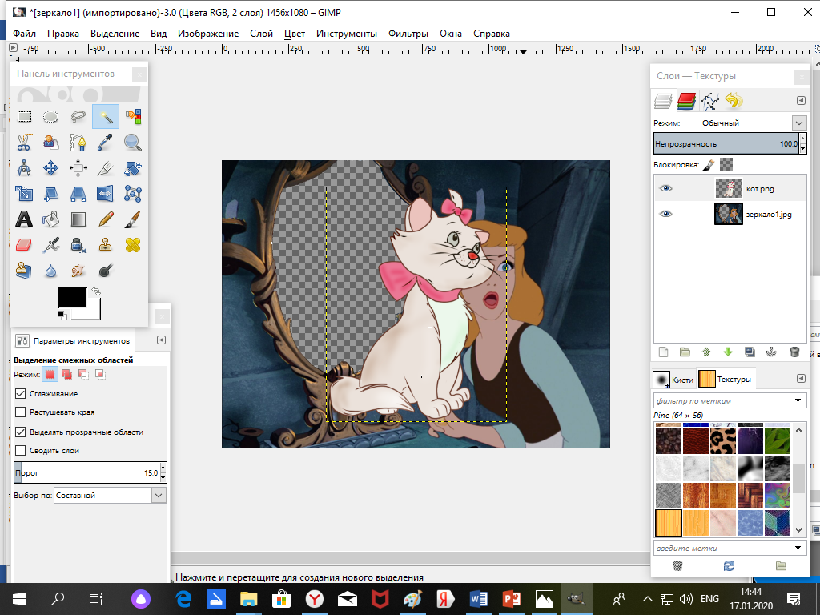

Рис. 8
В диалоговом окне "Слои" картинка «Дополнительная» отобразиться выше слоя "Фон".
7. Опустите слой с картинкой «Дополнительная» под слой "Фон". Для этого нажмите кнопку 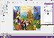в диалогом окне «Слои» (рис. 9). Инструментом ПЕРЕМЕЩЕНИЕ совмещаем картинки
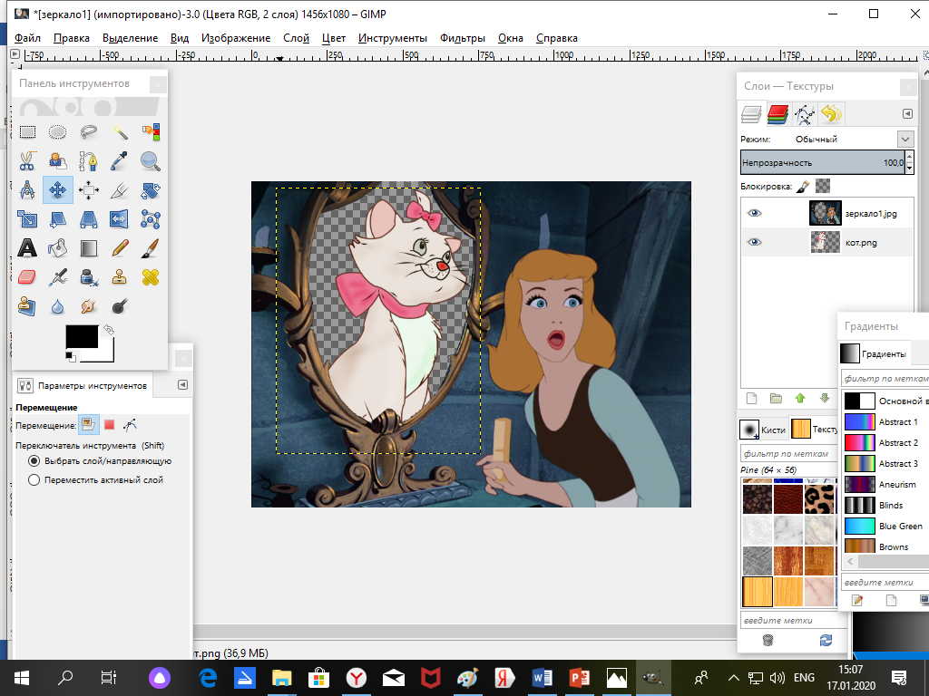
Рис. 9
Картинка появится в рамке, и ее можно с помощью инструментов с панели инструментов перемещать, вращать, изменять масштаб, и т.д.
8.Добавим градиентный фон для второй картинки, для этого скроем первый слой. (рис. 10)
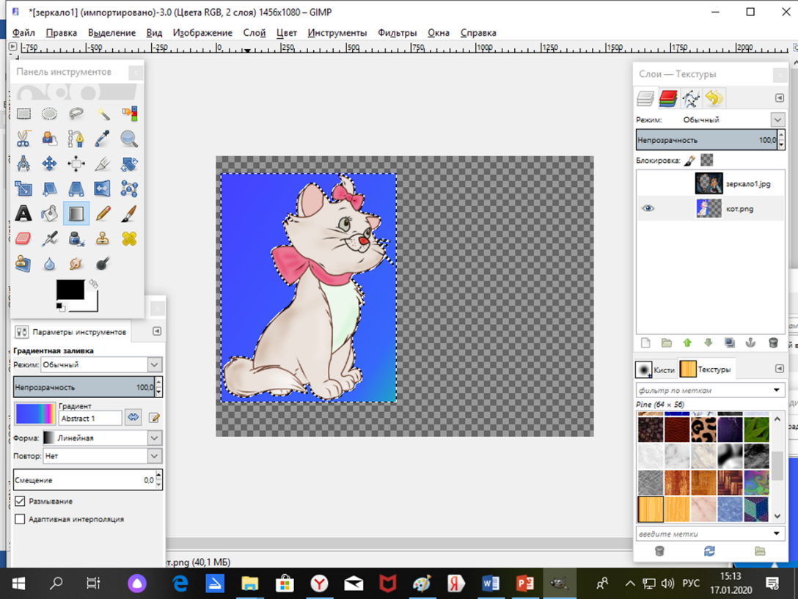
Рис. 10

9. Объединяем слои Слой – Объединить с предыдущим (рис. 11)
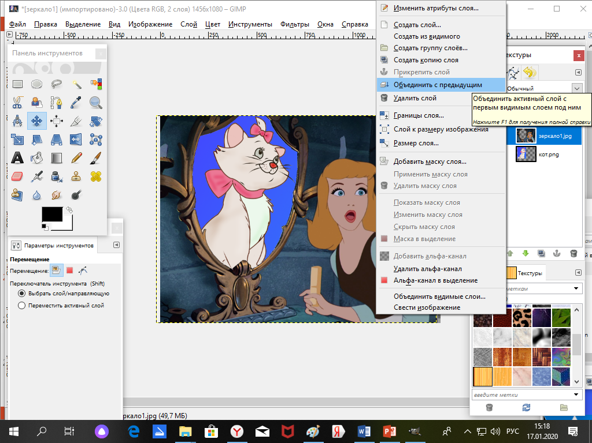
Рис. 11
Коллаж готов!

10. Сохраните результат работы, как картинку в формате JPEG (Файл – Сохранить как).
В появившемся диалоговом окне Сохранить изображение, пропишите название картинки, выберите папку, где она будет хранится, и тип файла в котором мы хотим сохранить (JPEG, или PNG).
В открывшемся диалоговом окне Экспортировать файл, просто нажмите кнопку Экспорт.
В открывшемся окне "Сохранить как JPEG" просто нажмите кнопку Сохранить.
Добавьте эффекты и рамку (рис. 12)
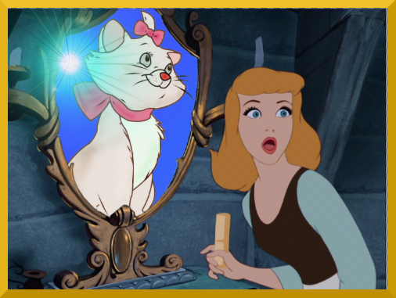
Рис. 13

11. Результат предъявите преподавателю. Педагог смотрит работы, корректирует, помогает закончить работу и сохранить.
12. Итак, работа готова, ответьте на вопросы:
- Что такое коллаж?
- Какими способами можно создать коллаж документе?
- Какие инструменты вы использовали?
13. Занятие окончено. Всем спасибо

